I denti degli animali

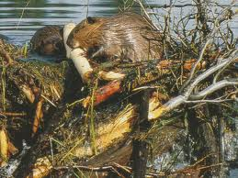
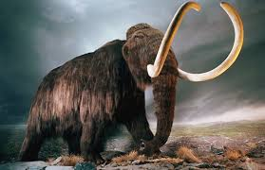
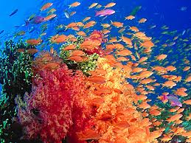
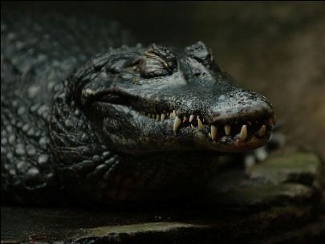
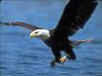
Tutti gli animali provvisti di denti ne fanno uso per masticare il cibo. Nella bocca di alcuni animali, al posto dei denti, sono presenti particolari formazioni ossee. I denti possono essere usati per lacerare o strappare il cibo, per tenere ferma la preda nella bocca e successivamente per triturare in pezzi gli alimenti. A volte, i denti hanno anche funzioni protettive ed offensive; ne sono esempio i denti velenosi di alcuni serpenti. Il tricheco usa, invece, i suoi denti, o zanne, per trascinarsi lungo le coste rocciose.
I castori fanno uso dei loro formidabili denti per abbattere gli alberi, tagliare i rami e costruirsi col legno le loro complicate dighe. Parecchi animali sono però privi di denti: gli uccelli, i rospi, le tartarughe ed alcuni pesci.
Benché i denti variino per forma e dimensioni da essere vivente a essere vivente, la loro composizione è simile ed in essi sono anche sempre distinguibili tre parti. La parte del dente che si sviluppa al di fuori delle gengive è detta corona; essa è formata di sostanza ossea, detta dentina, ed è ricoperta da uno strato molto resistente di smalto. Oltre la corona, si estende la zona del colletto da cui si dipartono una, due o più radici cave. Alla base di ogni radice, si nota un'apertura attraverso cui passano i vasi sanguigni ed i nervi che si immettono nella cavità interna della corona occupata dalla polpa dentaria.
I denti iniziano il processo digestivo in diversi modi. Innanzi tutto essi masticano il cibo e lo rendono inghiottibile; la masticazione consente l'umidificazione dei cibi asciutti da parte della saliva e permette che la ptialina, contenuta nella saliva, si mescoli in abbondanza al cibo.
I denti si sono sviluppati nei diversi gruppi animali, sino dai più lontani stadi evolutivi. Tra gli invertebrati, l'anchilostoma possiede denti ad uncino che gli sono utili per attaccarsi alla parete dell'intestino che incide con le lamine faringee per succhiare il sangue; lo stesso dicasi delle sanguisughe. Le lumache hanno un particolare apparato (radula) per mezzo del quale brucano le foglie delle piante. Le aragoste hanno lo stomaco rivestito di cuticola provvista di denti che servono per triturare il cibo.
Nei mammiferi si hanno due serie di denti, cioè due dentizioni successive, come nell'uomo. I denti dei roditori, che si consumano perché questi animali rodono di continuo, sono a crescita costante.
Nei maiali la maggior parte dei denti è presente sino dal momento della nascita. Il più grande dente conosciuto è quello appartenente ad un mammut, che è un animale estinto. Il dente, che in questo caso è detto zanna, misura 4,6 metri di lunghezza e pesa circa 130 chili.

